**UNIVERSIDAD TECNICA DE AMBATO**

**FACULTAD DE INGENIERIA EN SISTEMAS, ELECTRONICA E INDUSTRIAL**

# **DATOS INFORMATIVOS**

**TITULO:** Sistema de Control de Condiciones Ambientales

**AUTOR:** Naranjo López Anahí de los Ángeles

**CARRERA:** Software

**PERIODO:** Octubre 2022 – Febrero 2023

**FECHA DE PRESENTACION:** 01 de Febrero de 2023

**Contenidos**

**A.** **DATOS INFORMATIVOS** 1

**B.** **CONTENIDO** 3

**1.** **NOMBRE DEL PROYECTO** 3

**2.** **DESCRIPCION DEL PROYECTO** 3

**3.** **METODOLOGÍAS UTILIZADAS** 3

**3.1.** **Scrum** 3

**3.2.** **XP** 3

**3.3.** **Kanban** 4

**4.** **TECNOLOGÍAS UTILIZADAS** 4

**4.1.** **Arquitectura MVC (Modelo Vista Controlador)** 4

**4.2.** **Placa NodeMCU ESP8266 v3** 4

**4.3.** **Sensor DHT11** 6

**4.4.** **PHP** 7

**4.5.** **MySQL** 8

**4.6.** **Apache** 9

**5.** **SPRINTS** 9

**5.1.** **Sprint 1** 9

**5.2.** **Sprint 2** 17

**6.** **MANUAL DE CONFIGURACIÓN** 17

**7.** **MANUAL DE USUARIO** 17

# **CONTENIDO**

## **NOMBRE DEL PROYECTO**

Sistema de Control de Condiciones ambientales

## **DESCRIPCION DEL PROYECTO**

Este sistema recopilará datos de temperatura y humedad de un invernadero mediante un sensor conectado a una placa Arduino que enviará los datos vía Wifi, estos datos serán almacenados en una base de datos.

El sistema mostrará de manera ordenada y entendible los valores obtenidos y almacenados en la base, de haber algún cambio, se enviará un correo electrónico al responsable de ese invernadero para que se tome acción en el lugar.

El sistema también permitirá la creación de nuevos invernaderos en los cuales se establecerá los parámetros de temperatura y humedad mínimos y máximos para así monitorear de mejor manera el invernadero.

## **METODOLOGÍAS UTILIZADAS**

### **Scrum**

Scrum es un marco para la gestión de proyectos comúnmente utilizado en el desarrollo de software, aunque se ha utilizado en otros campos, como la investigación, las ventas, el marketing y las tecnologías avanzadas. Está diseñado para equipos de diez o menos miembros que dividen su trabajo en objetivos que se pueden completar dentro de iteraciones de tiempo limitado, llamadas sprints. Cada sprint no dura más de un mes y, por lo general, dura dos semanas. El equipo de scrum evalúa el progreso en reuniones diarias con un límite de tiempo de 15 minutos o menos, llamadas scrums diarios (una forma de reunión de pie). Al final del sprint, el equipo realiza dos reuniones más: una revisión del sprint destinada a demostrar el trabajo realizado para las partes interesadas y solicitar comentarios, y una retrospectiva del sprint destinada a permitir que el equipo reflexione y mejore.

### **XP**

La programación extrema (XP) es una metodología de desarrollo de software destinada a mejorar la calidad del software y la capacidad de respuesta a los requisitos cambiantes del cliente. Como un tipo de desarrollo de software ágil, aboga por lanzamientos frecuentes en ciclos de desarrollo cortos, destinados a mejorar la productividad e introducir puntos de control en los que se pueden adoptar nuevos requisitos del cliente.

Otros elementos de la programación extrema incluyen: programación en parejas o revisión exhaustiva del código, pruebas unitarias de todo el código, no programar funciones hasta que realmente se necesiten, una estructura de administración plana, simplicidad y claridad del código, esperar cambios en los requisitos del cliente a medida que pasa el tiempo. y se comprende mejor el problema, y comunicación frecuente con el cliente y entre programadores. La metodología toma su nombre de la idea de que los elementos beneficiosos de las prácticas tradicionales de ingeniería de software se llevan a niveles "extremos". Como ejemplo, las revisiones de código se consideran una práctica beneficiosa; llevado al extremo, el código se puede revisar continuamente (es decir, la práctica de la programación en pares).

### **Kanban**

Kanban es un método esbelto para gestionar y mejorar el trabajo en todos los sistemas humanos. Este enfoque tiene como objetivo administrar el trabajo equilibrando las demandas con la capacidad disponible y mejorando el manejo de los cuellos de botella a nivel del sistema.

Los elementos de trabajo se visualizan para brindar a los participantes una vista del progreso y el proceso, de principio a fin, generalmente a través de un tablero kanban. El trabajo se extrae según lo permite la capacidad, en lugar de que el trabajo se introduzca en el proceso cuando se solicita.

En el trabajo del conocimiento y en el desarrollo de software, el objetivo es proporcionar un sistema de gestión de procesos visuales que ayude a la toma de decisiones sobre qué, cuándo y cuánto producir. El método kanban subyacente se originó en la fabricación ajustada, que se inspiró en el Sistema de producción de Toyota. Tiene su origen a finales de la década de 1940 cuando la empresa automotriz Toyota implementó un sistema de producción denominado justo a tiempo; el cual tuvo como objetivo producir de acuerdo a la demanda del cliente e identificar posibles faltantes de material dentro de la línea de producción. Pero fue el ingeniero de Microsoft, David J. Anderson, quien se dio cuenta de cómo este método ideado por Toyota podía convertirse en un proceso aplicable a cualquier tipo de proceso organizacional. Kanban se usa comúnmente en el desarrollo de software en combinación con otros métodos y marcos como Scrum.

## **TECNOLOGÍAS UTILIZADAS**

### **Arquitectura MVC (Modelo Vista Controlador)**

Modelo-vista-controlador (MVC) es un patrón de arquitectura de software comúnmente utilizado para desarrollar interfaces de usuario que dividen la lógica del programa relacionado en tres elementos interconectados. Esto se hace para separar las representaciones internas de la información de las formas en que se presenta y acepta la información del usuario.

Utilizado tradicionalmente para interfaces gráficas de usuario (GUI) de escritorio, este patrón se hizo popular para diseñar aplicaciones web. Los lenguajes de programación populares tienen marcos MVC que facilitan la implementación del patrón.

### **Placa NodeMCU ESP8266 v3**

El NodeMCU (Node MicroController Unit) o (Unidad de microcontrolador de nodo) es un entorno de desarrollo de software y hardware de código abierto construido alrededor de un System-on-a-Chip (SoC) económico llamado ESP8266. El ESP8266, diseñado y fabricado por Espressif Systems, contiene los elementos cruciales de una computadora: CPU, RAM, redes (WiFi) e incluso un moderno sistema operativo y SDK. Eso lo convierte en una excelente opción para proyectos de Internet de las cosas (IoT) de todo tipo.

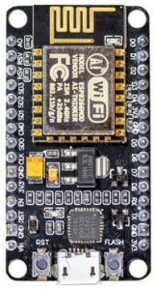

* **Especificaciones**

El NodeMCU está disponible en varios estilos de paquetes. Común a todos los diseños es el núcleo base ESP8266. Los diseños basados en la arquitectura han mantenido el diseño estándar de 30 pines. Algunos diseños usan la huella estrecha más común (0,9″), mientras que otros usan una huella ancha (1,1″), una consideración importante a tener en cuenta.

Los modelos más comunes de NodeMCU son Amica (basado en el espaciado de pines angosto estándar) y LoLin, que tiene un espaciado de pines más amplio y una placa más grande. El diseño de código abierto de la base ESP8266 permite que el mercado diseñe continuamente nuevas variantes de NodeMCU.

* **Especificaciones Técnicas**

|  |  |  |  |
| --- | --- | --- | --- |
|  | **Official NodeMCU** | **NodeMCU Carrier Board** | **LoLin NodeMCU** |
| **Microcontroller** | ESP-8266 32-bit | ESP-8266 32-bit | ESP-8266 32-bit |
| **NodeMCU Model** | Amica | Amica | Clone LoLin |
| **NodeMCU Size** | 49mm x 26mm | 49mm x 26mm | 58mm x 32mm |
| **Carrier Board Size** | n/a | 102mm x 51mm | n/a |
| **Pin Spacing** | 0.9" (22.86mm) | 0.9" (22.86mm) | 1.1" (27.94mm) |
| **Clock Speed** | 80 MHz | 80 MHz | 80 MHz |
| **USB to Serial** | CP2102 | CP2102 | CH340G |
| **USB Connector** | Micro USB | Micro USB | Micro USB |
| **Operating Voltage** | 3.3V | 3.3V | 3.3V |
| **Input Voltage** | 4.5V-10V | 4.5V-10V | 4.5V-10V |
| **Flash Memory/SRAM** | 4 MB / 64 KB | 4 MB / 64 KB | 4 MB / 64 KB |
| **Digital I/O Pins** | 11 | 11 | 11 |
| **Analog In Pins** | 1 | 1 | 1 |
| **ADC Range** | 0-3.3V | 0-3.3V | 0-3.3V |
| **UART/SPI/I2C** | 1 / 1 / 1 | 1 / 1 / 1 | 1 / 1 / 1 |
| **WiFi Built-In** | 802.11 b/g/n | 802.11 b/g/n | 802.11 b/g/n |
| **Temperature Range** | -40C - 125C | -40C - 125C | -40C - 125C |
| **Product Link** |  | NodeMCU | NodeMCU |

### **Sensor DHT11**

El DHT11 es un sensor digital de temperatura y humedad relativa de bajo costo y fácil uso. Integra un sensor capacitivo de humedad y un termistor para medir el aire circundante, y muestra los datos mediante una señal digital en el pin de datos (no posee salida analógica). Utilizado en aplicaciones académicas relacionadas al control automático de temperatura, aire acondicionado, monitoreo ambiental en agricultura y más.

Utilizar el sensor DHT11 con las plataformas Arduino/Raspberry Pi/NodeMCU es muy sencillo tanto a nivel de software como hardware. A nivel de software se dispone de librerías para Arduino con soporte para el protocolo "Single bus". En cuanto al hardware, solo es necesario conectar el pin VCC de alimentación a 3-5V, el pin GND a Tierra (0V) y el pin de datos a un pin digital en nuestro Arduino. Si se desea conectar varios sensores DHT11 a un mismo Arduino, cada sensor debe tener su propio pin de datos. Quizá la única desventaja del sensor es que sólo se puede obtener nuevos datos cada 2 segundos. Cada sensor es calibrado en fabrica para obtener unos coeficientes de calibración grabados en su memoria OTP, asegurando alta estabilidad y fiabilidad a lo largo del tiempo. El protocolo de comunicación entre el sensor y el microcontrolador emplea un único hilo o cable, la distancia máxima recomendable de longitud de cable es de 20m., de preferencia utilizar cable apantallado. Proteger el sensor de la luz directa del sol (radiación UV).

En comparación con el DHT22 y DHT21, este sensor es menos preciso, menos exacto y funciona en un rango más pequeño de temperatura / humedad, pero su empaque es más pequeño y de menor costo.

* **Especificaciones Técnicas**
  + Voltaje de Operación: 3V - 5V DC
  + Rango de medición de temperatura: 0 a 50 °C
  + Precisión de medición de temperatura: ±2.0 °C
  + Resolución Temperatura: 0.1°C
  + Rango de medición de humedad: 20% a 90% RH.
  + Precisión de medición de humedad: 5% RH.
  + Resolución Humedad: 1% RH
  + Tiempo de sensado: 1 seg.
  + Interface digital: Single-bus (bidireccional)
  + Modelo: DHT11
  + Dimensiones: 16*12*5 mm
  + Peso: 1 gr.
  + Carcasa de plástico celeste
* **Pines**
  + 1- Alimentación: +5V (VCC)
  + 2- Datos (DATA)
  + 3- No Usado (NC)
  + 4- Tierra (GND)

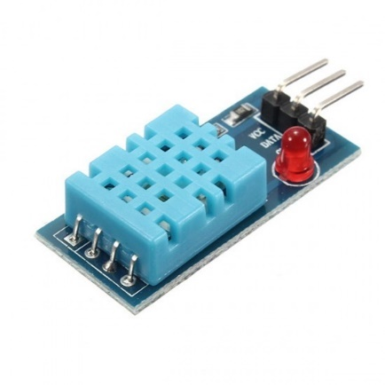

### **PHP**

PHP es un lenguaje de secuencias de comandos de propósito general orientado al desarrollo web. Originalmente fue creado por el programador danés-canadiense Rasmus Lerdorf en 1993 y lanzado en 1995. La implementación de referencia de PHP ahora es producida por The PHP Group. PHP era originalmente una abreviatura de Página de inicio personal, pero ahora significa el inicialismo recursivo PHP: Preprocesador de hipertexto.

El código PHP generalmente se procesa en un servidor web mediante un intérprete de PHP implementado como un módulo, un demonio o como un ejecutable de interfaz de puerta de enlace común (CGI). En un servidor web, el resultado del código PHP interpretado y ejecutado, que puede ser cualquier tipo de datos, como HTML generado o datos de imágenes binarias, formaría la totalidad o parte de una respuesta HTTP. Existen varios sistemas de plantillas web, sistemas de administración de contenido web y marcos web que se pueden emplear para orquestar o facilitar la generación de esa respuesta. Además, PHP se puede usar para muchas tareas de programación fuera del contexto web, como aplicaciones gráficas independientes y control de drones robóticos. El código PHP también se puede ejecutar directamente desde la línea de comandos.

El intérprete de PHP estándar, impulsado por Zend Engine, es un software gratuito publicado bajo la licencia de PHP. PHP ha sido ampliamente portado y se puede implementar en la mayoría de los servidores web en una variedad de sistemas operativos y plataformas.

El lenguaje PHP evolucionó sin una especificación o estándar formal escrito hasta 2014, con la implementación original actuando como el estándar de facto que otras implementaciones pretendían seguir. Desde 2014, se ha continuado trabajando para crear una especificación PHP formal.

W3Techs informa que, a partir de enero de 2023, "PHP es utilizado por el 77,8% de todos los sitios web cuyo lenguaje de programación del lado del servidor conocemos". También informa que solo el 8% de los usuarios de PHP usan las versiones 8.x actualmente compatibles. La mayoría usa PHP 7 no compatible, más específicamente 7.4, e incluso PHP 5 tiene el 23% del uso, tampoco es compatible con actualizaciones de seguridad, y se sabe que tiene vulnerabilidades de seguridad graves.

### **MySQL**

MySQL es un sistema de gestión de bases de datos relacionales (RDBMS) de código abierto. Su nombre es una combinación de "My", el nombre de My, la hija del cofundador Michael Widenius, y "SQL", el acrónimo de Structured Query Language. Una base de datos relacional organiza los datos en una o más tablas de datos en las que los datos pueden estar relacionados entre sí; estas relaciones ayudan a estructurar los datos. SQL es un lenguaje que utilizan los programadores para crear, modificar y extraer datos de la base de datos relacional, así como para controlar el acceso de los usuarios a la base de datos. Además de las bases de datos relacionales y SQL, un RDBMS como MySQL funciona con un sistema operativo para implementar una base de datos relacional en el sistema de almacenamiento de una computadora, administra usuarios, permite el acceso a la red y facilita las pruebas de integridad de la base de datos y la creación de copias de seguridad.

MySQL es un software gratuito y de código abierto bajo los términos de la Licencia Pública General GNU, y también está disponible bajo una variedad de licencias propietarias. MySQL tiene clientes independientes que permiten a los usuarios interactuar directamente con una base de datos MySQL usando SQL, pero más a menudo, MySQL se usa con otros programas para implementar aplicaciones que necesitan capacidad de base de datos relacional. MySQL es un componente de la pila de software de aplicaciones web LAMP (y otros), que es un acrónimo de Linux, Apache, MySQL, Perl/PHP/Python. MySQL es utilizado por muchas aplicaciones web basadas en bases de datos, incluidas Drupal, Joomla, phpBB y WordPress. Muchos sitios web populares también utilizan MySQL, incluidos Facebook, Flickr, MediaWiki, Twitter y YouTube.

### **Apache**

Apache HTTP Server es un software de servidor web multiplataforma gratuito y de código abierto, publicado bajo los términos de la Licencia Apache 2.0. Apache es desarrollado y mantenido por una comunidad abierta de desarrolladores bajo los auspicios de Apache Software Foundation.

La gran mayoría de las instancias de Apache HTTP Server se ejecutan en una distribución de Linux, pero las versiones actuales también se ejecutan en Microsoft Windows, OpenVMS y una amplia variedad de sistemas similares a Unix. Las versiones anteriores también se ejecutaron en NetWare, OS/2 y otros sistemas operativos, incluidos los puertos a mainframes.

Originalmente basado en el servidor NCSA HTTPd, el desarrollo de Apache comenzó a principios de 1995 después de que se estancara el trabajo en el código NCSA. Apache desempeñó un papel clave en el crecimiento inicial de la World Wide Web, superando rápidamente a NCSA HTTPd como el servidor HTTP dominante. En 2009, se convirtió en el primer software de servidor web en servir a más de 100 millones de sitios web.

## **SPRINTS**

### **Sprint 1**

**Fecha de inicio:** 04/01/2023

**Fecha de finalización:** 18/01/2023

#### **Planificación**

**Fecha:** 05/01/2022

**Hora de inicio:** 21:30

**Hora de finalización:** 22:30

**Puntos planificados:**

* Definición de la arquitectura a emplear en el proyecto.
* Elección de las tecnologías a aplicar.
* Definición de las historias de usuario
* Definición de las tareas de cada historia

#### **Historias de usuario y tareas**

##### **Historia 1**

|  |  |  |
| --- | --- | --- |
| **Historia de Usuario** | | |
| **Numero:** 1 | **Usuario:** Supervisor | |
| **Nombre historia:** Inicio de sesión | | |
| **Prioridad:** Alta | | **Riesgo:** Bajo |
| **Puntos estimados:** 2 | | **Iteración:** 1 |
| **Responsable:** Anahi Naranjo | | |
| **Descripción**  **Como:** Supervisor  **Quiero:** Ingresar mis credenciales  **Para:** Acceder al sistema | | |
| **Criterios de aceptación**  **Dado:** Un supervisor ingrese sus credenciales  **Cuando:** Estas sean validas  **Entonces:** El sistema muestra la pantalla de inicio  **Dado:** Un supervisor ingrese sus credenciales  **Cuando:** Los campos estén vacíos  **Entonces:** El sistema mostrará un mensaje que los campos están vacíos  **Dado:** Un supervisor ingrese sus credenciales  **Cuando:** Estas sean incorrectas  **Entonces:** El sistema mostrará un mensaje indicando que los campos ingresados no son correctos | | |

|  |  |
| --- | --- |
| **Tarea** | |
| **Responsable:** Anahi Naranjo | |
| **Numero:** 1 | **Historia:** 1 |
| **Actividad:** Modelo ER del proyecto | **Horas estimadas:** 2 |
| **Fecha de inicio:** 06/01/2023 | **Fecha de finalización:** 06/01/2023 |
| **Descripción:**  Formulación del modelo entidad relación de la base de datos a utilizar en el proyecto. | |

|  |  |
| --- | --- |
| **Tarea** | |
| **Responsable:** Anahi Naranjo | |
| **Numero:** 2 | **Historia:** 1 |
| **Actividad:** Diseño pantalla de inicio de sesión | **Horas estimadas:** 1 |
| **Fecha de inicio:** 06/01/2023 | **Fecha de finalización:** 06/01/2023 |
| **Descripción:**  Diseño del boceto de la interfaz de inicio de sesión del sistema. | |

|  |  |
| --- | --- |
| **Tarea** | |
| **Responsable:** Anahi Naranjo | |
| **Numero:** 3 | **Historia:** 1 |
| **Actividad:** Codificación del servicio | **Horas estimadas:** 1 |
| **Fecha de inicio:** 06/01/2023 | **Fecha de finalización:** 06/01/2023 |
| **Descripción:**  Codificación del servicio para la validación de usuario y contraseñas ingresados por el usuario. | |

|  |  |
| --- | --- |
| **Tarea** | |
| **Responsable:** Anahi Naranjo | |
| **Numero:** 4 | **Historia:** 1 |
| **Actividad:** Codificación de la interfaz | **Horas estimadas:** 3 |
| **Fecha de inicio:** 07/01/2023 | **Fecha de finalización:** 07/01/2023 |
| **Descripción:**  Codificación de la interfaz funcional de inicio de sesión implementando el servicio creado previamente | |

|  |  |
| --- | --- |
| **Tarea** | |
| **Responsable:** Anahi Naranjo | |
| **Numero:** 5 | **Historia:** 1 |
| **Actividad:** Testing | **Horas estimadas:** 3 |
| **Fecha de inicio:** 07/01/2023 | **Fecha de finalización:** 07/01/2023 |
| **Descripción:**  Realización de pruebas de funcionamiento al módulo de inicio de sesión. | |

##### **Historia 2**

|  |  |  |
| --- | --- | --- |
| **Historia de Usuario** | | |
| **Numero:** 2 | **Usuario:** Supervisor | |
| **Nombre historia:** Página de inicio | | |
| **Prioridad:** Media | | **Riesgo:** Baja |
| **Puntos estimados:** 1 | | **Iteración:** 1 |
| **Responsable:** Anahi Naranjo | | |
| **Descripción**  **Como:** Supervisor  **Quiero:** Visualizar los módulos del sistema  **Para:** Acceder a cada módulo del sistema | | |
| **Criterios de aceptación**  **Dado:** un supervisor seleccione un modulo  **Cuando:** seleccione el modulo  **Entonces:** ingresará al modulo | | |

|  |  |
| --- | --- |
| **Tarea** | |
| **Responsable:** Anahi Naranjo | |
| **Numero:** 1 | **Historia:** 2 |
| **Actividad:** Diseño de pantalla | **Horas estimadas:** 1 |
| **Fecha de inicio:** 09/01/2023 | **Fecha de finalización:** 09/01/2023 |
| **Descripción:**  Diseño del boceto de la interfaz de inicio | |

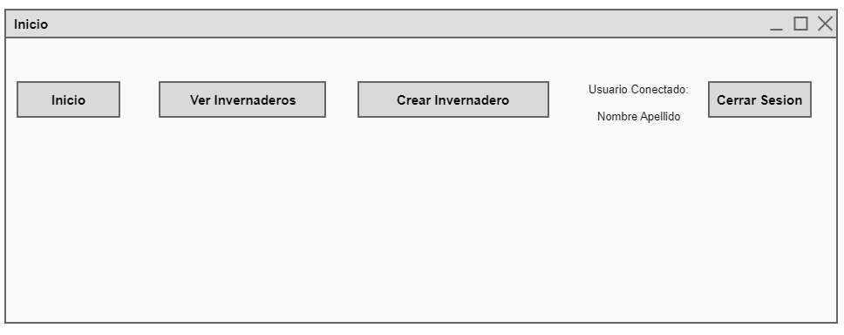

|  |  |
| --- | --- |
| **Tarea** | |
| **Responsable:** Anahi Naranjo | |
| **Numero:** 2 | **Historia:** 2 |
| **Actividad:** Codificación | **Horas estimadas:** 2 |
| **Fecha de inicio:** 09/01/2023 | **Fecha de finalización:** 09/01/2023 |
| **Descripción:**  Codificación de la página de inicio funcional | |

|  |  |
| --- | --- |
| **Tarea** | |
| **Responsable:** Anahi Naranjo | |
| **Numero:** 3 | **Historia:** 2 |
| **Actividad:** Testing | **Horas estimadas:** 3 |
| **Fecha de inicio:** 10/01/2023 | **Fecha de finalización:** 10/01/2023 |
| **Descripción:**  Realización de pruebas de funcionamiento a la página de inicio | |

##### **Historia 3**

|  |  |  |
| --- | --- | --- |
| **Historia de Usuario** | | |
| **Numero:** 3 | **Usuario:** Supervisor | |
| **Nombre historia:** Agregar invernadero | | |
| **Prioridad:** Media | | **Riesgo:** Medio |
| **Puntos estimados:** 2 | | **Iteración:** 1 |
| **Responsable:** Anahi Naranjo | | |
| **Descripción**  **Como:** Supervisor  **Quiero:** Agregar un nuevo invernadero  **Para:** Gestionar el invernadero | | |
| **Criterios de aceptación**  **Dado:** un supervisor agregue un nuevo invernadero  **Cuando:** los datos sean validos  **Entonces:** el sistema guardara los datos en la base de datos  **Dado:** un supervisor agregue un nuevo invernadero  **Cuando:** los datos no sean validos  **Entonces:** el sistema mostrara un mensaje de error al usuario | | |

|  |  |
| --- | --- |
| **Tarea** | |
| **Responsable:** Anahi Naranjo | |
| **Numero:** 1 | **Historia:** 3 |
| **Actividad:** Diseño de interfaz | **Horas estimadas:** 1 |
| **Fecha de inicio:** 11/01/2023 | **Fecha de finalización:** 11/01/2023 |
| **Descripción:**  Diseño del boceto de la interfaz para agregar un nuevo invernadero | |

|  |  |
| --- | --- |
| **Tarea** | |
| **Responsable:** Anahi Naranjo | |
| **Numero:** 2 | **Historia:** 3 |
| **Actividad:** Codificación del servicio | **Horas estimadas:** 2 |
| **Fecha de inicio:** 11/01/2023 | **Fecha de finalización:** 11/01/2023 |
| **Descripción:**  Codificación del servicio que ingrese en la base de datos los parámetros del nuevo invernadero | |

|  |  |
| --- | --- |
| **Tarea** | |
| **Responsable:** Anahi Naranjo | |
| **Numero:** 3 | **Historia:** 3 |
| **Actividad:** Codificación de la interfaz | **Horas estimadas:** 3 |
| **Fecha de inicio:** 11/01/2023 | **Fecha de finalización:** 11/01/2023 |
| **Descripción:**  Codificación de la interfaz para agregar un nuevo invernadero e implementación del servicio para almacenar los datos en la base | |

|  |  |
| --- | --- |
| **Tarea** | |
| **Responsable:** Anahi Naranjo | |
| **Numero:** 4 | **Historia:** 3 |
| **Actividad:** Testing | **Horas estimadas:** 2 |
| **Fecha de inicio:** 12/01/2023 | **Fecha de finalización:** 12/01/2023 |
| **Descripción:**  Realización de pruebas de funcionamiento al módulo de agregar invernaderos | |

##### **Historia 4**

|  |  |  |
| --- | --- | --- |
| **Historia de Usuario** | | |
| **Numero:** 4 | **Usuario:** Supervisor | |
| **Nombre historia:** Ver invernaderos | | |
| **Prioridad:** Media | | **Riesgo:** Medio |
| **Puntos estimados:** 2 | | **Iteración:** 1 |
| **Responsable:** Anahi Naranjo | | |
| **Descripción**  **Como:** Supervisor  **Quiero:** Ver los invernaderos  **Para:** Monitorear el estado de los invernaderos | | |
| **Criterios de aceptación**  **Dado:** un supervisor seleccione el módulo de ver invernaderos  **Cuando:** sea seleccionado  **Entonces:** el sistema mostrara los invernaderos con sus respectivos parámetros | | |

|  |  |
| --- | --- |
| **Tarea** | |
| **Responsable:** Anahi Naranjo | |
| **Numero:** 1 | **Historia:** 4 |
| **Actividad:** Diseño de interfaz | **Horas estimadas:** 1 |
| **Fecha de inicio:** 12/01/2023 | **Fecha de finalización:** 12/01/2023 |
| **Descripción:**  Diseño del boceto de interfaz de visualización de invernaderos | |

|  |  |
| --- | --- |
| **Tarea** | |
| **Responsable:** Anahi Naranjo | |
| **Numero:** 2 | **Historia:** 4 |
| **Actividad:** Codificación del servicio | **Horas estimadas:** 3 |
| **Fecha de inicio:** 13/01/2023 | **Fecha de finalización:** 13/01/2023 |
| **Descripción:**  Codificación del servicio que recupere de la base de datos la información de los invernaderos | |

|  |  |
| --- | --- |
| **Tarea** | |
| **Responsable:** Anahi Naranjo | |
| **Numero:** 3 | **Historia:** 4 |
| **Actividad:** Codificación de la interfaz | **Horas estimadas:** 3 |
| **Fecha de inicio:** 13/01/2023 | **Fecha de finalización:** 13/01/2023 |
| **Descripción:**  Codificación de la interfaz donde se mostrará la información de los invernaderos | |

|  |  |
| --- | --- |
| **Tarea** | |
| **Responsable:** Anahi Naranjo | |
| **Numero:** 4 | **Historia:** 4 |
| **Actividad:** Testing | **Horas estimadas:** 2 |
| **Fecha de inicio:** 14/01/2023 | **Fecha de finalización:** 14/01/2023 |
| **Descripción:**  Realización de pruebas de funcionamiento del módulo de visualización de invernaderos | |

## **Sprint 2**

**Fecha de inicio:** 18/01/2023

**Fecha de finalización:** 01/02/2023

#### **Planificación**

**Fecha:** 18/01/2022

**Hora de inicio:** 21:30

**Hora de finalización:** 22:30

**Puntos planificados:**

* Definición de las historias de usuario
* Definición de las tareas de cada historia

#### **Historias de usuario y tareas**

##### **Historia 5**

|  |  |  |
| --- | --- | --- |
| **Historia de Usuario** | | |
| **Numero:** 5 | **Usuario:** Supervisor | |
| **Nombre historia:** Notificar por correo electrónico | | |
| **Prioridad:** Alta | | **Riesgo:** Medio |
| **Puntos estimados:** 1 | | **Iteración:** 2 |
| **Responsable:** Anahi Naranjo | | |
| **Descripción**  **Como:** Supervisor  **Quiero:** Enviar un correo automáticamente  **Para:** Notificar al responsable del invernadero que existen anomalías | | |
| **Criterios de aceptación**  **Dado:** un supervisor interactúe con el botón de notificar  **Cuando:** este sea seleccionado  **Entonces:** el sistema enviará un mensaje por correo electrónico al responsable del invernadero | | |

|  |  |
| --- | --- |
| **Tarea** | |
| **Responsable:** Anahi Naranjo | |
| **Numero:** 1 | **Historia:** 5 |
| **Actividad:** Planificación | **Horas estimadas:** 2 |
| **Fecha de inicio:** 19/01/2023 | **Fecha de finalización:** 19/01/2023 |
| **Descripción:**  Planificación e investigación de las alternativas tecnológicas para la implementación de la función | |

|  |  |
| --- | --- |
| **Tarea** | |
| **Responsable:** Anahi Naranjo | |
| **Numero:** 2 | **Historia:** 5 |
| **Actividad:** Codificación | **Horas estimadas:** 3 |
| **Fecha de inicio:** 20/01/2023 | **Fecha de finalización:** 20/01/2023 |
| **Descripción:**  Codificación de la funcionalidad | |

|  |  |
| --- | --- |
| **Tarea** | |
| **Responsable:** Anahi Naranjo | |
| **Numero:** 3 | **Historia:** 5 |
| **Actividad:** Testing | **Horas estimadas:** 4 |
| **Fecha de inicio:** 21/01/2023 | **Fecha de finalización:** 21/01/2023 |
| **Descripción:**  Realización de pruebas de funcionamiento con distintos correos y opciones | |

## **MANUAL DE CONFIGURACIÓN**

* **Gráfico de conexión del sensor DHT11 con la placa NodeMCU ESP8266**

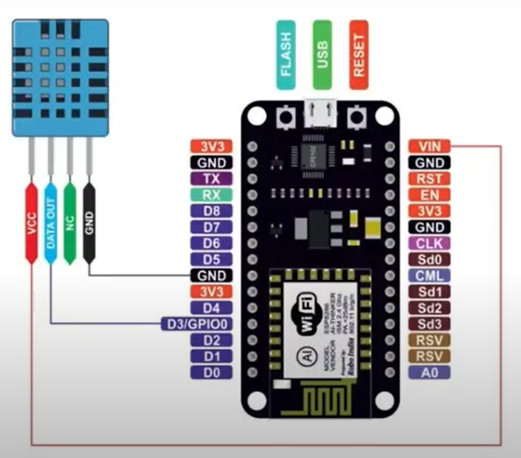

|  |  |  |
| --- | --- | --- |
| **Sensor DHT11** | **Placa NodeMCU ESP8266** | **Descripción** |
| Pin VCC | Cualquier pin marcado como 3V o VIN | Proporciona energía al sensor |
| Pin DATA | Pin D3/GPIO0 | Al estar codificado que la entrada de datos se recibirá por el puerto 0, se deberá realizar la correcta conexión |
| Pin GND | Cualquier pin marcado como GND | Conexión a tierra |

* **Configuración de red a conectar**

Al tratarse de un dispositivo de IoT, es indispensable configurar la red a la que la placa deberá conectarse, se definirá el nombre exacto de la red y la contraseña. Estas son implementadas a nivel de código que posteriormente serán subidas a la memoria de la placa.



## **MANUAL DE USUARIO**

Una vez ingresada la url correspondiente a la pagina web, la primera pantalla que aparecerá es la de inicio de sesión, para poder ingresar a la aplicación se deberá contar con un usuario y contraseña que serán provistos por el administrador de TI. Si los datos no coinciden con algún usuario registrado, no se le permitirá continuar.

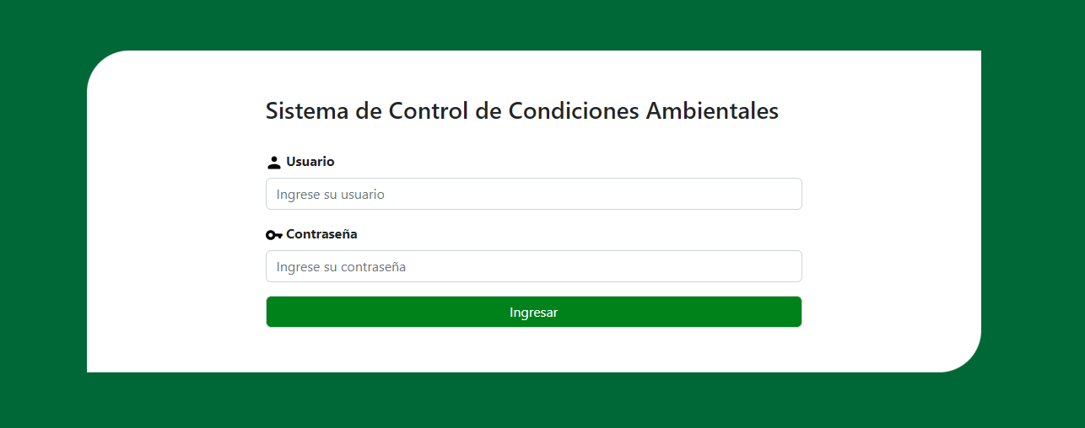

Pantalla de inicio de sesión.

Después de acceder al sistema con las credenciales correctas, se mostrará la página de inicio, donde se mostrarán las opciones de “Invernaderos”, “Registrar Invernadero” y el nombre y apellido de la persona que inició sesión.

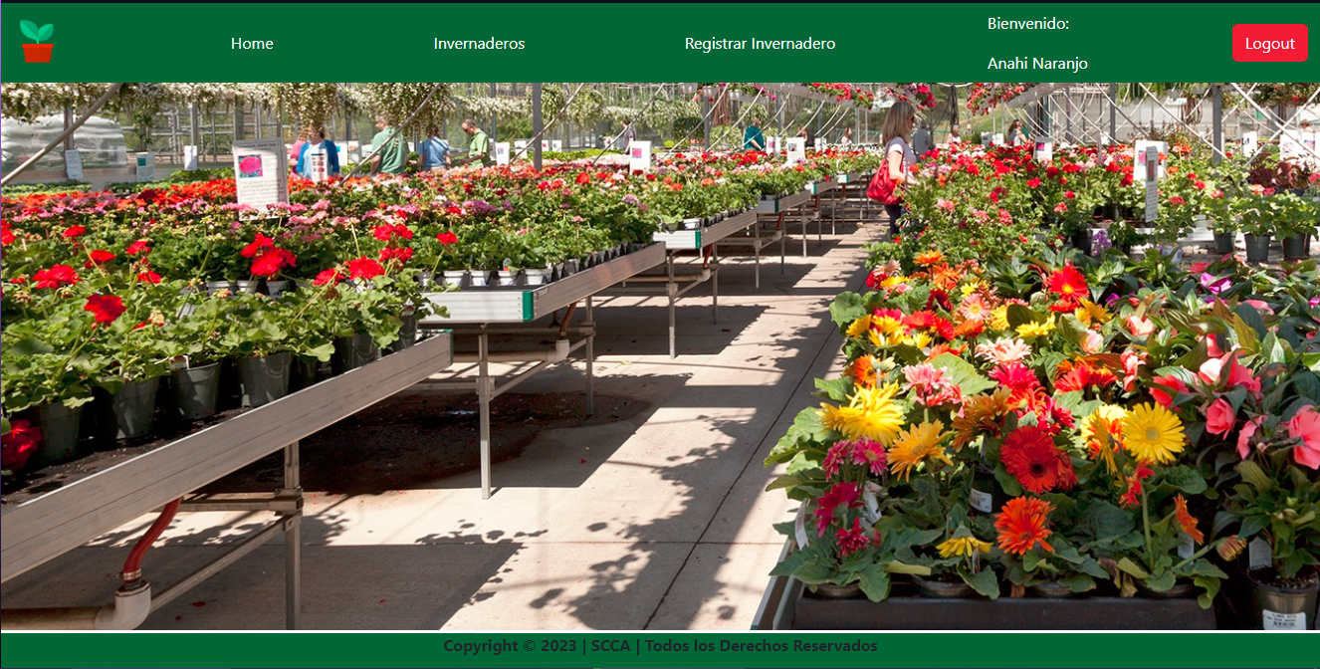

Página de inicio de la aplicación

Al seleccionar la opción “Invernaderos”, se mostrará una tabla con todos los invernaderos registrados, con sus parámetros de temperatura y humedad y el registro más reciente registrado por el sensor.

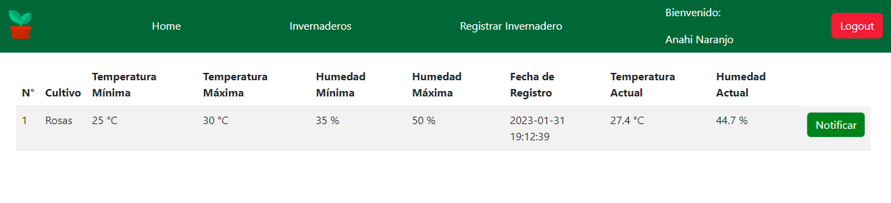

Tabla que muestra todos los datos de los invernaderos registrados junto con el ultimo registro generado por el sensor

Si se necesita enviar un correo electrónico notificando que el invernadero presenta anomalías, basta con presionar el botón “Notificar” que se encuentra en la última columna de la tabla.

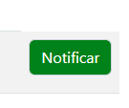

Botón con el que se generará automáticamente el correo

El formato del correo que se enviará es el siguiente.

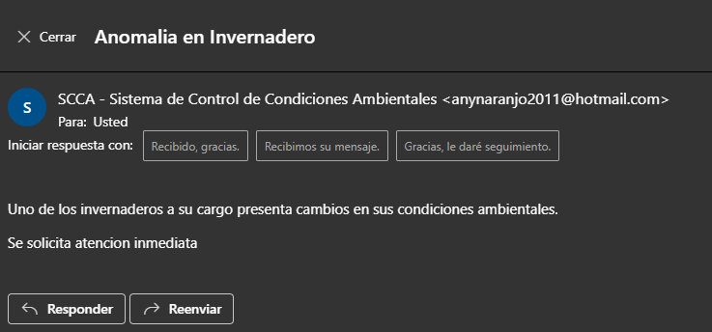

Ejemplo de mensaje que recibirá el responsable del invernadero con anomalías

Para agregar un nuevo invernadero se deberá presionar la opción de “Registrar Invernadero”, en donde se desplegará un formulario con los datos necesarios para la creación de un invernadero, este formulario ya tiene como valor por defecto en el apartado de usuario quien registra, este es el usuario que esta logueado al momento. Este valor no puede ser modificable.

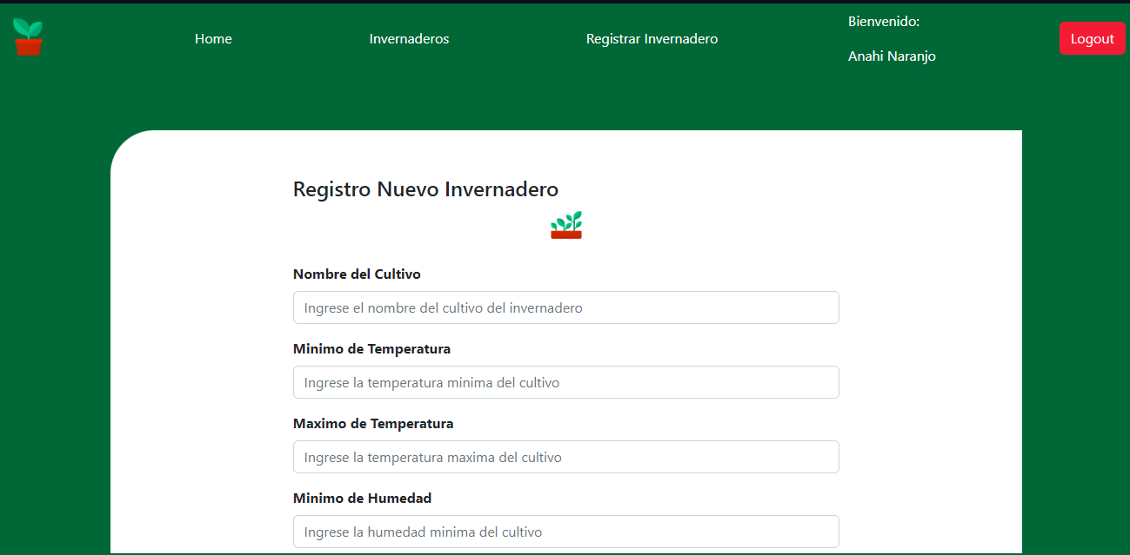

Formulario de registro de nuevo invernadero

Una vez registrado el invernadero, el sistema automáticamente nos dirigirá a la página de inicio de la aplicación